|  |
| --- |
| **D2dww2ed<Colegio Señor de Mailín**  ***DIEGEP Nº 3265***  DISTRITO DE MALVINAS ARGENTINAS  San Pedro 465 (1613)  Villa de Mayo - Bs. As-  Tel/Fax: 011-4463 - 8461 |

____________________________________________________________________________________________

**PLAN DE CONTINUIDAD PEDAGÓGICA**

**DOCENTE: Ibáñez Mónica L. CURSO: 3º**

**ÁREA: Ciencias Naturales.**

Hola chicas y chicos!!!! Espero estén bien y se sigan cuidando con las recomendaciones que nos hacen los especialistas. Mientras tanto seguiremos trabajando desde casa.

En Ciencias Naturales estamos trabajando, las modificaciones que provocan el agua y el viento, hoy veremos cómo modifican los paisajes.

1. Observar las siguientes imágenes. Elegir una y escribir un texto contando….qué observas, piensas que siempre fueron así, qué provocó que hoy tenga esas formas. (Describí en 4 renglones, si se te complica hacer un texto, podes realizar oraciones, contando lo que te pido)

El viento.

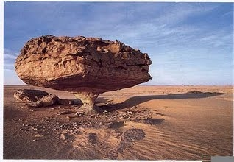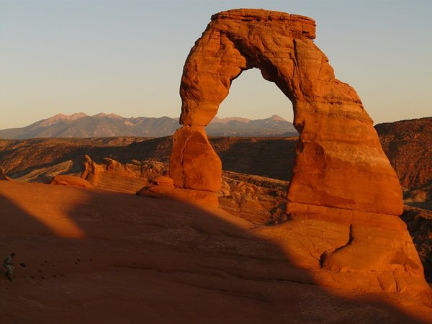

El agua.

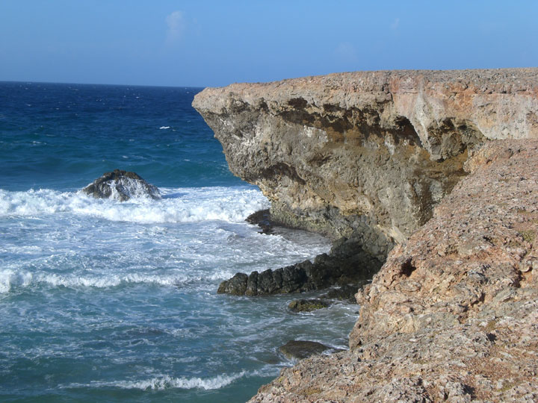 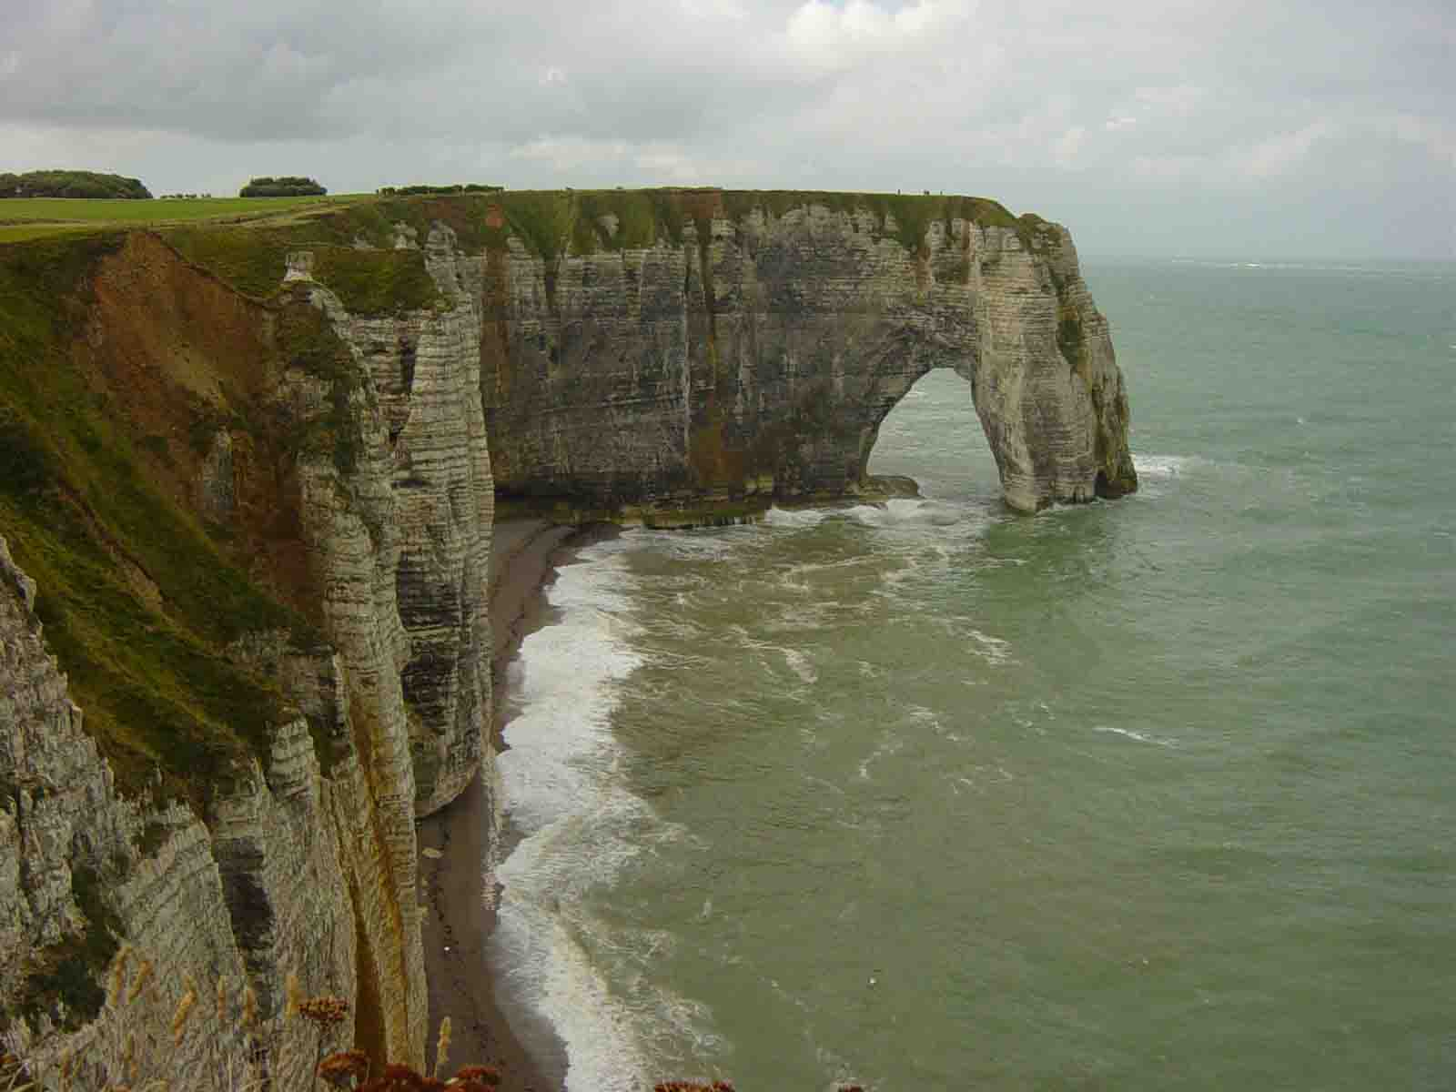

1. Leer la siguiente información.

¿Qué es la erosión?

Se llama **erosión** al desgaste de las rocas causados por **agentes externos**, como la acción del viento, del agua (ríos, mares, glaciares...) y procesos gravitatorios. Este conjunto de procesos van desgastando y cambiando la superficie de la tierra.

**El viento**

Otro elemento que modela el relieve es el viento, que pule y redondea las rocas.

**El agua modela el relieve de varias formas.**

Uno de los agentes más importantes a la hora de modelar el relieve es el agua. Los ríos, por ejemplo, erosionan el curso por donde transcurren. Además, los materiales que arranca durante su camino hacia el mar descienden y se depositan en la desembocadura, pudiendo formar llanuras aluviales y deltas.

1. Ahora vas a observar las imágenes de la página 90, leer la información y resolver los puntos 1 y 2.
2. Leer la información sobre el cabildo de la ciudad de Buenos Aires, de la página 91 y después resolver la consigna 3 y 4.